Presseinformation
Trendziele für das Reisejahr 2020
Diese Urlaubsziele sind im nächsten Jahr angesagt
Holzwickede. Das Jahr neigt sich langsam dem Ende zu und viele stecken bereits in der Urlaubsplanung für 2020. Deutschland, Griechenland, Vietnam oder doch Kanada? Sich für ein Reiseziel zu entscheiden ist nicht leicht. Welche Destinationen im kommenden Jahr angesagt sind und auf jeden Fall mit auf die Bucketlist sollten, verraten die Reise-Experten von Urlaubsguru.
Albanien und Montenegro
In Albanien finden Touristen wunderschöne Küstenabschnitte und urwüchsige Natur. Hochsaison ist in den Monaten Juni und Juli. Besonders beliebt ist der Küstenabschnitt im Südwesten des Landes, der auch als Albanische Riviera bezeichnet wird. Von Saranda aus zieht sich die Riviera hoch bis Vlora, wo das Ionische Meer zur Adria wird. Im Süden Albaniens befindet sich der Ort Ksamil, einer der schönsten Badeorte des Landes. Ein Urlaub in Albanien schont die Reisekasse: Selten zahlt man mehr als 15 Euro für ein Abendessen mit Getränk.
Auch Montenegro, einer der kleinsten Staaten Europas, ist eine echte Perle des Balkans: Dichte Wälder, tiefe Schluchten und glasklares Wasser in bezaubernden Buchten lassen Urlauberherzen höherschlagen. Im Südwesten befindet sich beispielweise der Lovćen-Nationalpark, der sich ideal zum Wandern eignet. Das Njegos-Mausoleum, das höchstgelegene Mausoleum der Welt, ist ein toller Aussichtspunkt, von dem aus man an klaren Tagen die Umrisse von Italien sehen kann. Auch hier sind die Frühlings- und Sommermonate gut für einen Urlaub geeignet.
Thassos
Was macht ein kleines Paradies so besonders? Genau, die Abgeschiedenheit! Auf Thassos gibt es keinen Flughafen, die griechische Insel ist nur über das Festland zu erreichen. Thassos wird aufgrund der Vegetation auch als „grüne Insel Griechenlands“ bezeichnet. Eine bunte und blühende Vegetation findet man fast überall auf der Insel, die sich am besten mit einem Mietwagen oder Roller erkunden lässt. Urlauber können den Tag an verlassenen Buchten verbringen, antike Städte und Kloster erkunden und abends in einer Taverne einkehren. Als beste Reisezeit gelten die Monate von Mai bis Oktober.
Vietnam
Vietnam lockt mit einem schier endlosen Dschungel, über 3.000 Kilometern tropischer Küste, abgeschiedenen Bergdörfern sowie florierenden Großstädten. Das Fernreiseziel sollte am besten während einer Rundreise entdeckt werden. Highlights sind unter anderem die Höhlen im Nationalpark Nha-Ke Bang, die Hauptstadt Hanoi oder die Halong-Bucht im Norden des Landes. Da das Land in drei unterschiedliche Klimazonen eingeteilt wird, hängt der optimale Reisezeitraum davon ab, ob Urlauber nach Nord-, Süd- oder Zentralvietnam reisen möchten.
Städtetipp: Valencia
In der spanischen Stadt lässt sich ein Städtetrip mit Strandurlaub kombinieren. Ein bunter Mix aus toller Architektur, hübschen Parkanlagen und einem weitläufigen Strandabschnitt mit von Palmen gesäumten Promenaden macht auch einen Kurztrip zum abwechslungsreichen Erlebnis. Ein Abstecher zum Mercado Central, einem spanischen Markt auf einer Fläche von 8.000 Quadratmetern, sollte unbedingt mit auf die To-Do-Liste.
Weitere Informationen zu Reisezielen gibt’s hier: https://www.urlaubsguru.de/reisemagazin/

Bildmaterial:
Bei der Verwendung der Grafik oder Bilder bitte auf die Bildquelle @UNIQ GmbH verweisen.
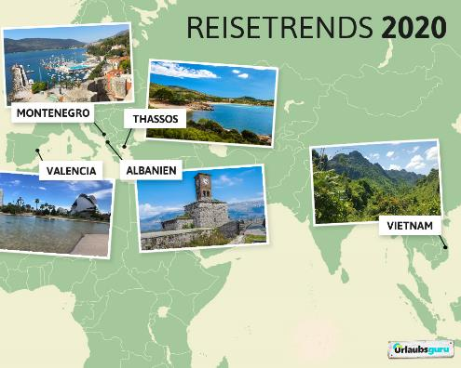
Diese Ziele liegen nächstes Jahr im Trend.

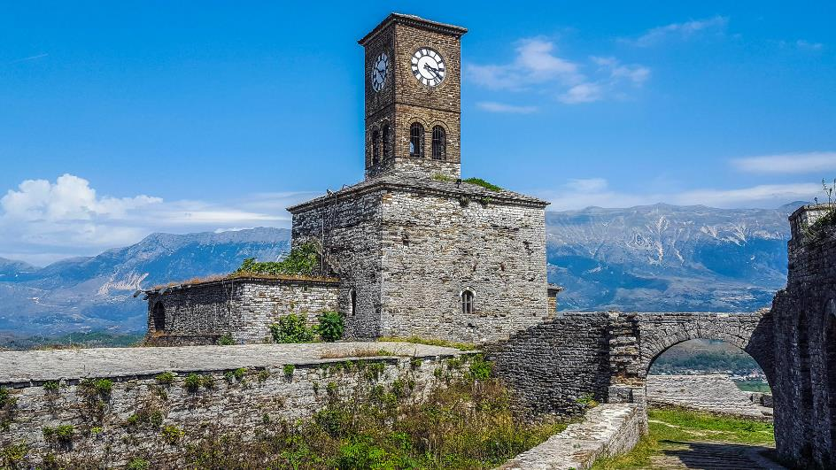
Trendreiseziel: Albanien

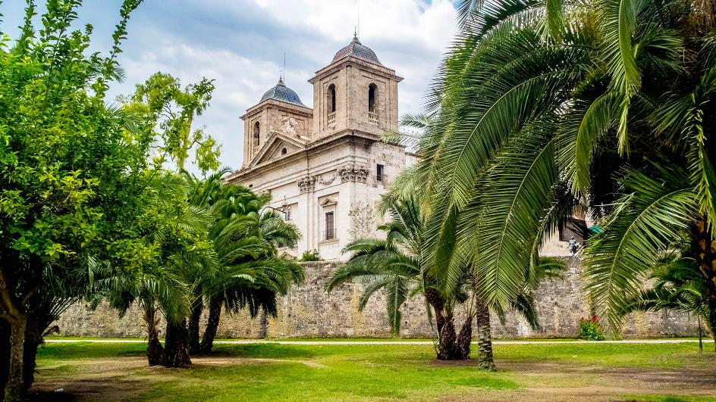
Trendreiseziel: Valencia

Über Urlaubsguru
Daniel Krahn und Daniel Marx haben Urlaubsguru im Sommer 2012 gegründet. Noch heute kommt Urlaubsguru ohne Fremdkapital aus und ist inzwischen mit seiner internationalen Marke Holidayguru in mehreren europäischen Ländern vertreten. Mit über sieben Millionen Facebook-Fans sowie monatlich über elf Millionen Besuchern gehört Urlaubsguru zu den größten europäischen Reise-Websites. Als unabhängiger Reisevermittler finden Kunden neben Pauschalreisen auch Angebote für Städtetrips, Flüge, Hotels und private Unterkünfte auf der Website.

Holzwickede, 18.11.2019
Ansprechpartner für Medien: Annika Hunkemöller, Pressesprecherin, Tel. 02301 94580-511, presse@un-iq.de
Herausgeber: UNIQ GmbH, Rhenus-Platz 2, 59439 Holzwickede, Tel. 02301 94580-0, www.un-iq.de

